

Buatlah Program Java yang Outputnya seperti berikut !

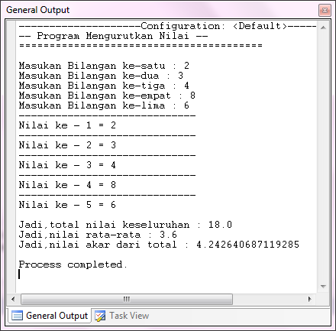

Keterangan :

1. Program harus menggunakan konsep pewarisan, polimorfisme, implementasi this, implementasi super,konstruktor, dan overriding
2. Terdapat minimal 3 kelas
3. Merupakan inputan user yang diletakkan di Main class
4. Objek terdapat pada Main Class



Buatlah Program Java Yang Outputx seperti berikut !

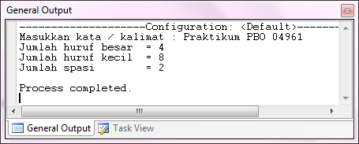

Dengan ketentuan :

1. Terdapat minimal 3 class

2. Menggunakan konsep pewarisan, terdapat konstruktor, objek, implementasi this, implementasi super, implementasi overriding

3. Masukkan kata merupakan Inputan User

Buatlah program Java yang outputx seperti berikut !

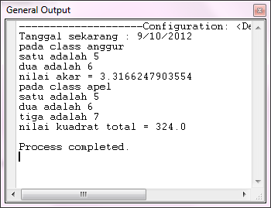

Dengan ketentuan :

1. Bukan merupakan inputan user

2. Menggunakan implementasi pewarisan, overriding,

3. Terdapat minimal 3 class, class terakhir merupakan main yang isinya hanya objek dan tanggal sesuai system komputer

4. Output nilai akar merupakan perhitungan dari satu dan dua pada class anggur sedangkan output nilai kuadrat total merupakan kuadrat total pada class kamu

Buatlah program Java seperti Output Berikut !

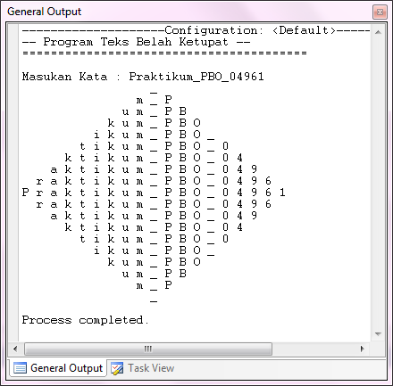

Dengan Ketentuan :

1. Menggunakan konsep pewarisan, terdapat konstruktor, objek, implementasi this, implementasi super, implementasi overriding

2. Terdapat minimal 3 class

3. Kata merupakan inputan user